Міністерство освіти і науки України

Харківський національний університет радіоелектроніки

Лабораторна робота №1

Дисципліна: Людино-машинна взаємодія

Бронювання номера в готелі

Виконали

Студенти групи ПЗПІ-19-1

Михневич Дмитро Костянтинович,

Флягін Владислав Костянтинович

Перевірила

Ст. вик. кафедри ПІ

Олійник Олена Володимирівна

2020

Побудова та програмна реалізація моделей, що використовуються у процесі розробки інтерфейсів

1. Мета роботи

Ознайомитися з основними принципами побудови моделей, що використовуються при розробці програмних інтерфейсів. Навчитися об'єднувати концептуальну модель користувача з моделлю проектувальника інтерфейсу. Спроектувати прототип інтерфейсу для обраної системи за допомогою онлайн засобу прототипування Moqups та програмно його реалізувати у будь-якому середовищі для створення додатків.

1. Опис обраної системи

Було створено сайт для бронювання номеру в готелі. На якому користувач може обирати готель та бронювати номери. Також сайт зберігає відгуки клієнтів та підтримує актуальні ціни.

1. Концептуальна модель користувача
2. Цілі

* Переночувати в готелі
* Відпочити
* Робочий простір

1. Задачі

* Дізнатися ціни
* Порівняти ціни
* Дізнатися розташування
* **Забронювати номер в готелі**

1. Процеси

* Подивитися розташування
* Подивитися відгуки
* Подивитися номери
* Обрати день заїзду/виїзду
* Обрати рівень комфорту
* Обрати кількість людей
* Обрати додаткові функції якщо такі присутні
* Отримати інформацію щодо броні

1. Інструменти

* Карта
* Фото номерів
* Дата/час
* Ціна
* Номер (рівень комфорту/кількість людей/додаткові функції)
* Розташування номерів (поверх/вид з вікна)
* Правила та умови користування номером

1. Результати

* Отримання квитанції щодо оплати
* Отримання інформації (зали для конференцій/спортивний зал/спа комплекс)
* Отримання броні

1. Модель проектувальника програмного інтерфейсу

* Розташування готелю як вікно з гугл карт

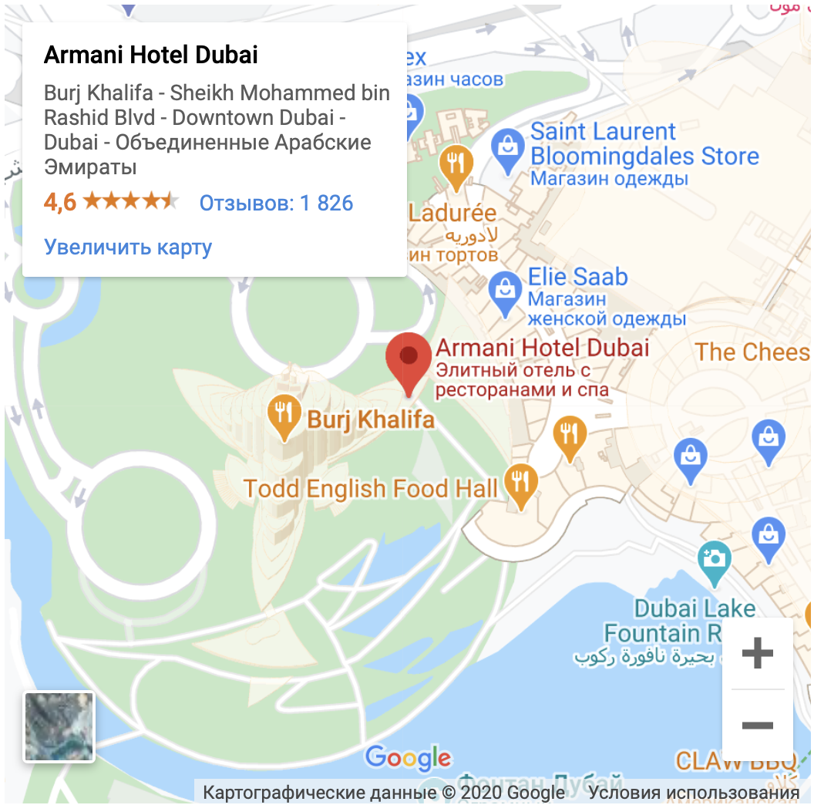

* Обрання номеру в готелі

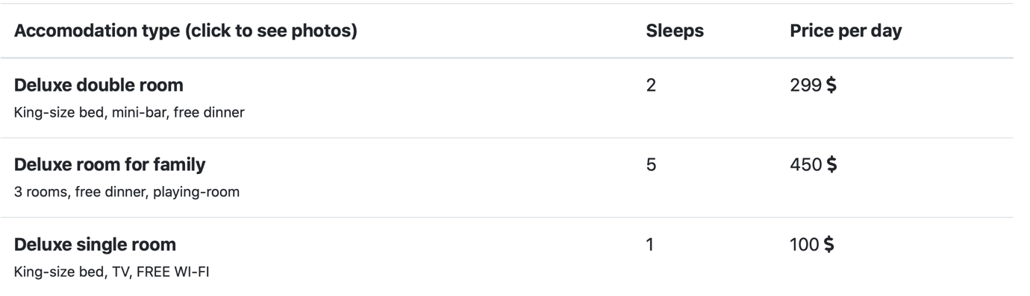

* Бронювання номеру в готелі

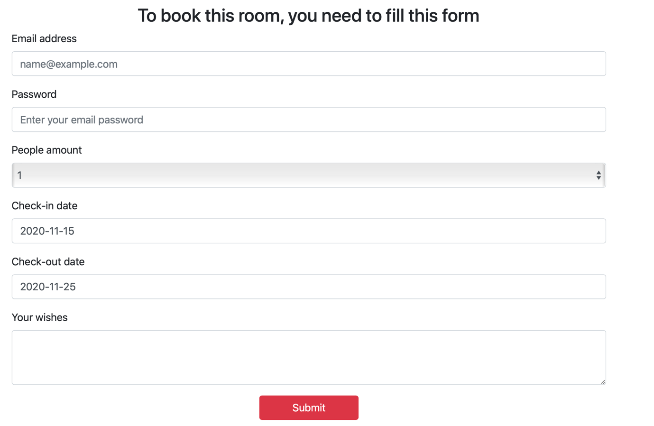

* Відгуки клієнтів

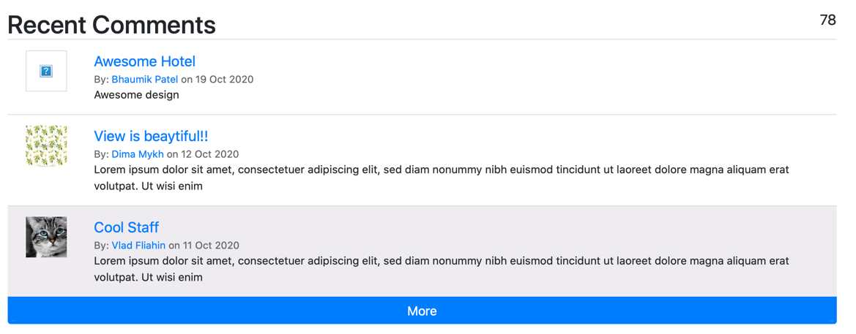

1. Скриншоти програми

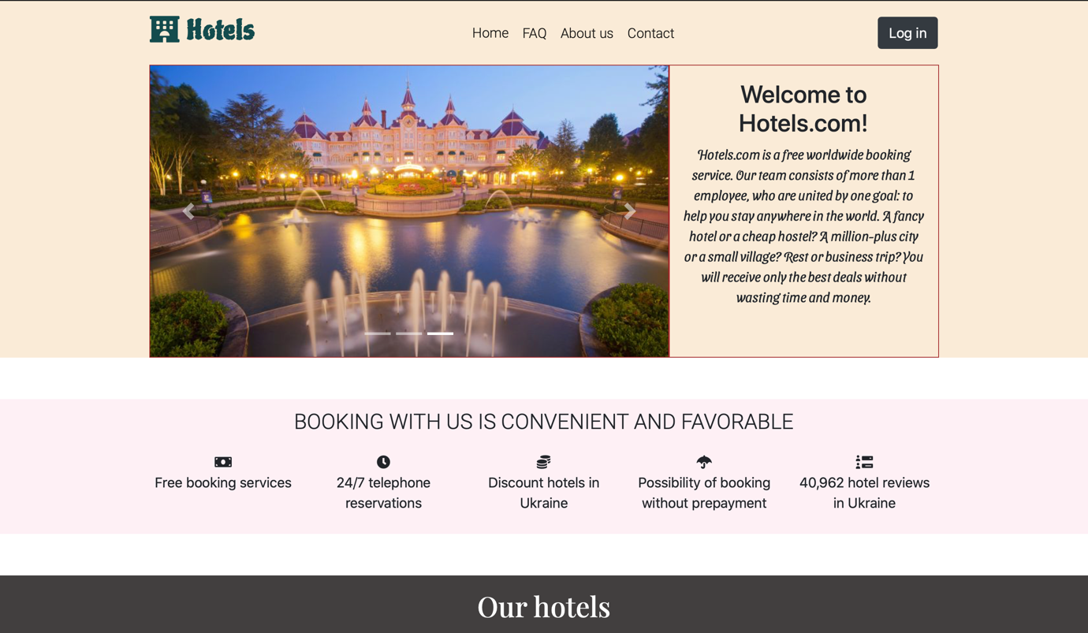

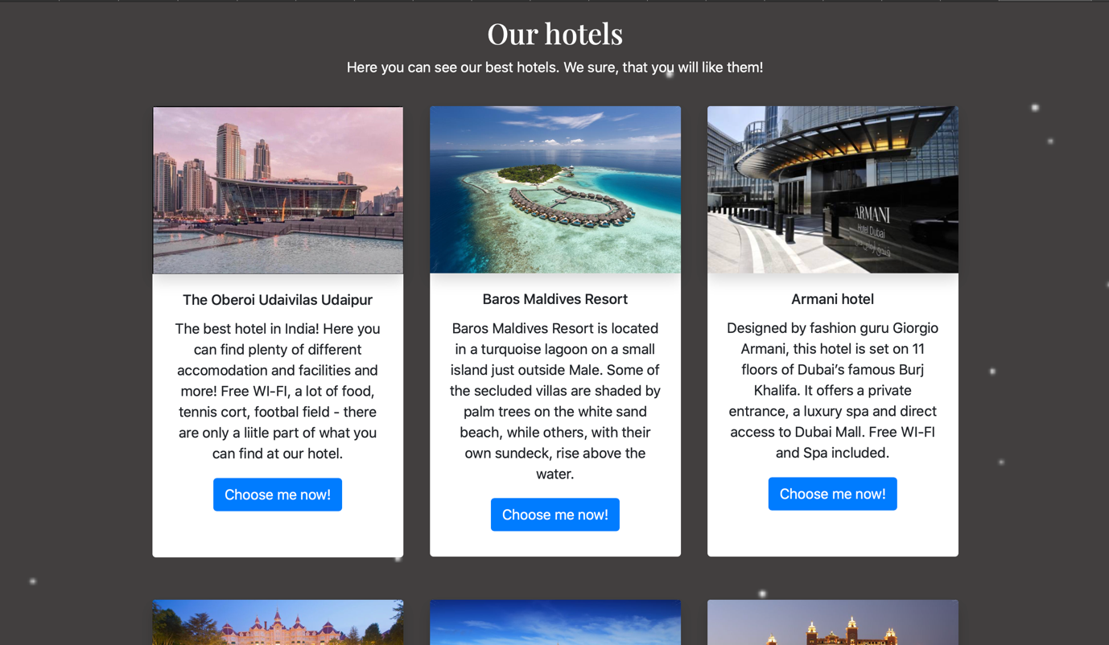

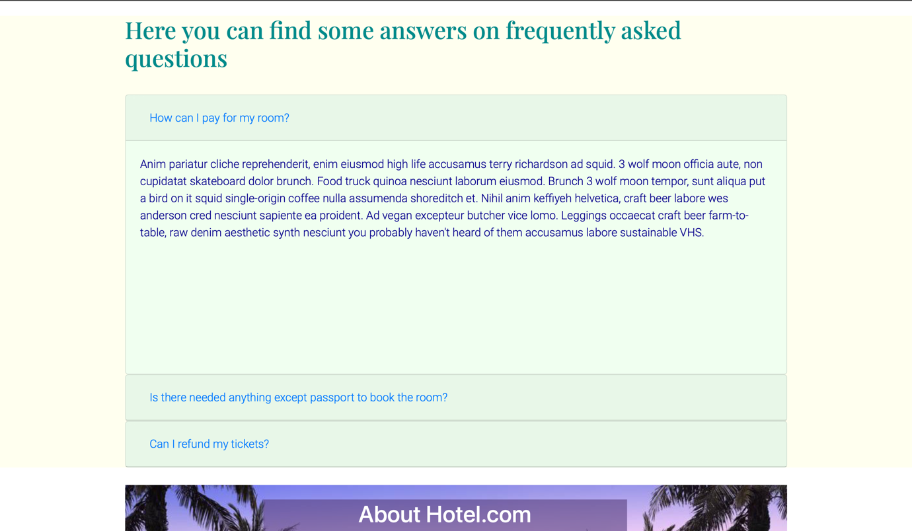

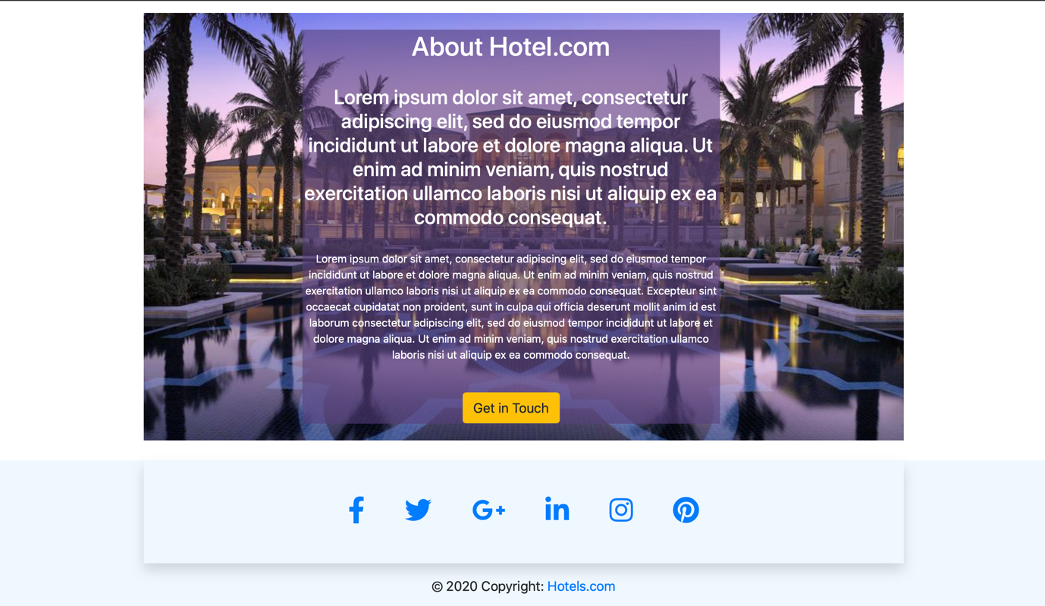

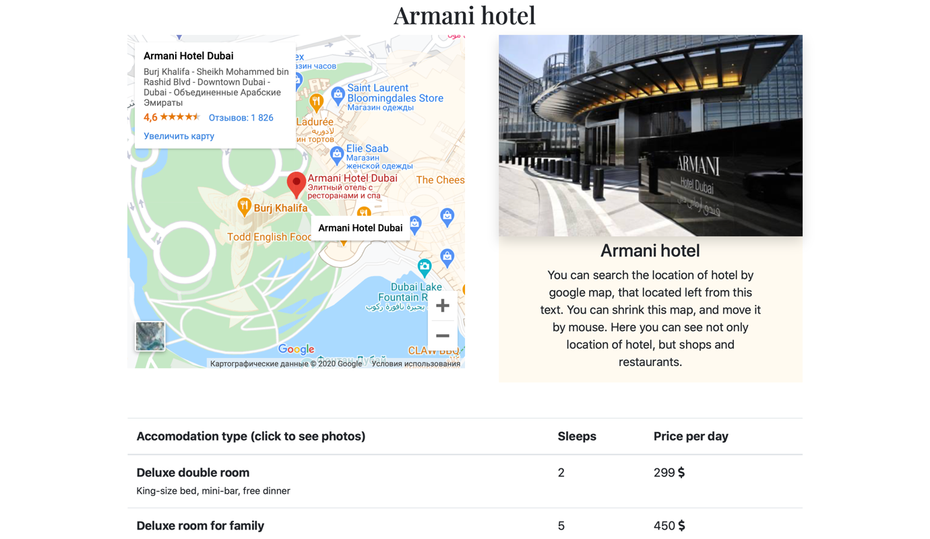

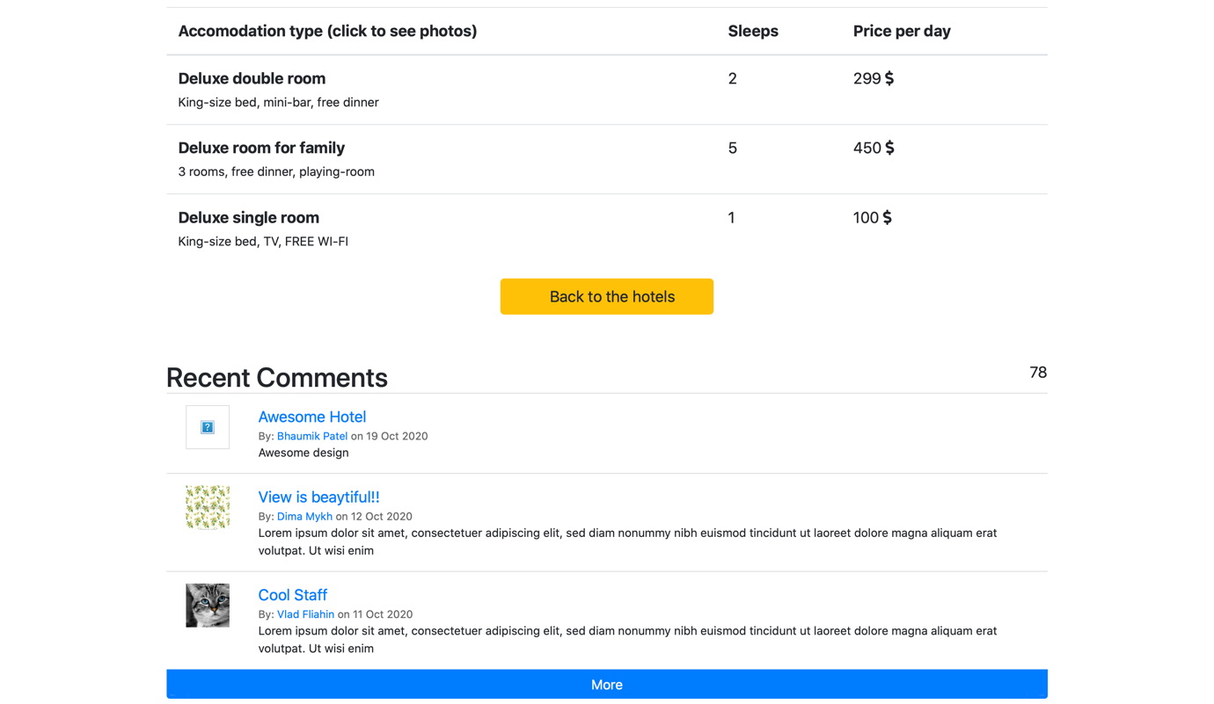

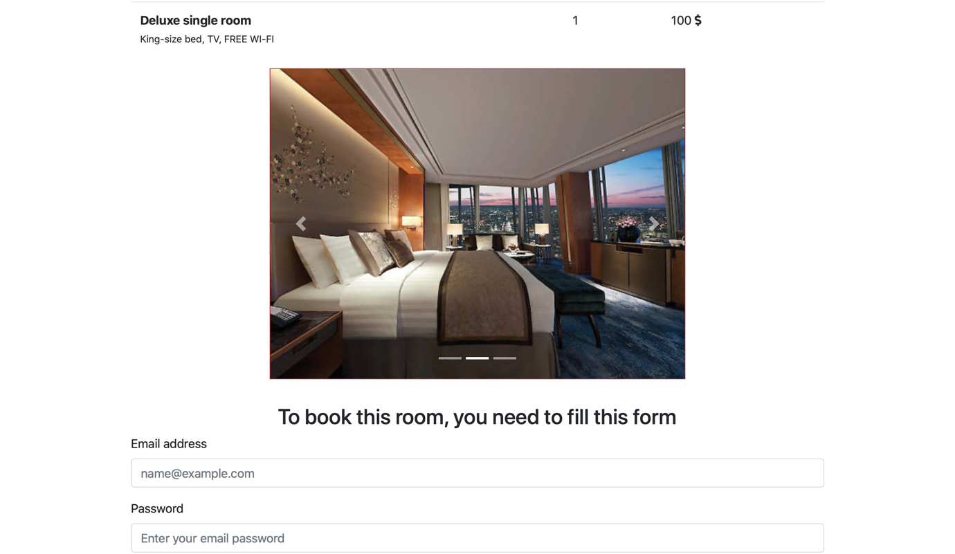

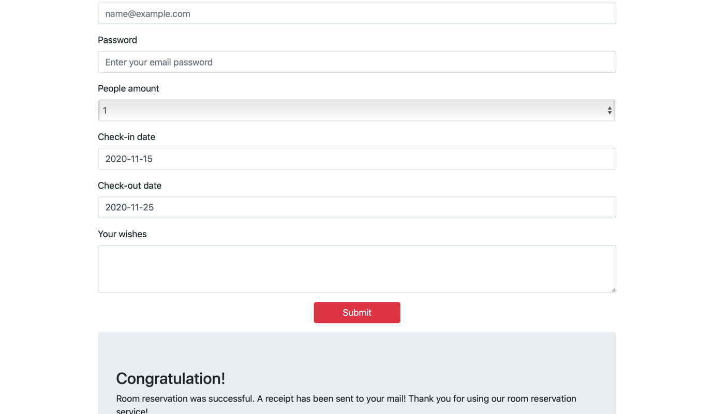

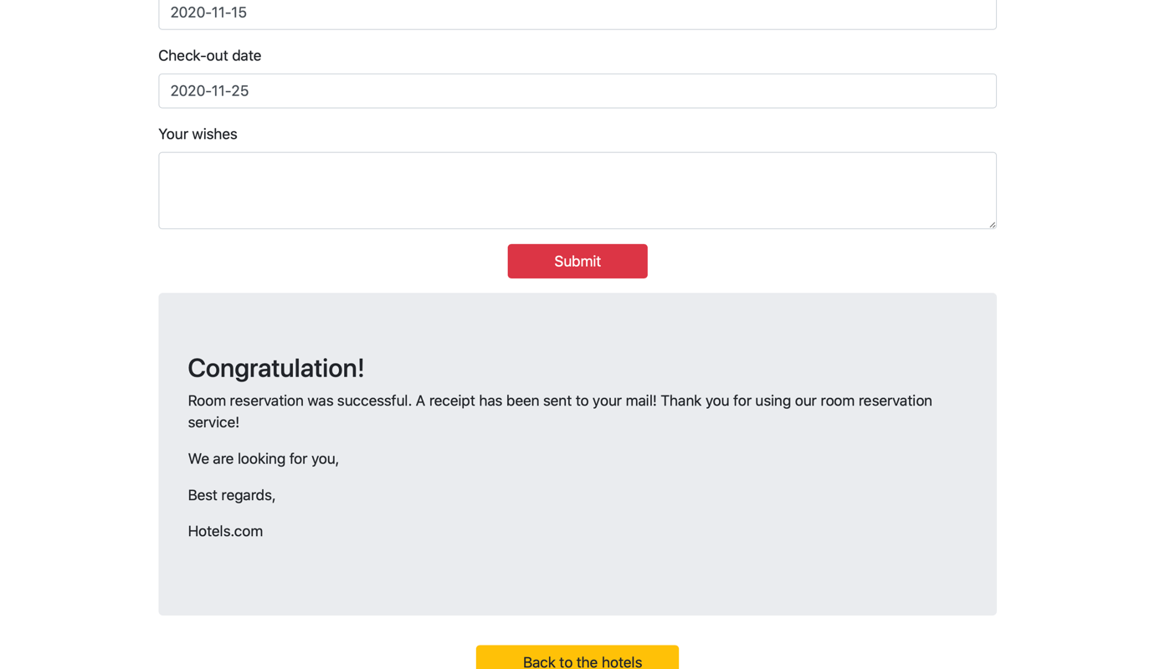

1. Висновки

Було ознайомлено з основними принципами побудови моделей, що використовуються при розробці програмних інтерфейсів. Також ми навчилися об'єднувати концептуальну модель користувача з моделлю проектувальника інтерфейсу. Було програмно реалізовано у вигляді сайту для бронювання номеру в готелі.